TRƯỜNG ĐẠI HỌC BÁCH KHOA HÀ NỘI

VIỆN CƠ KHÍ

**BỘ MÔN CƠ SỞ THIẾT KẾ MÁY VÀ ROBOT**

**____________________________**

**BÁO CÁO CUỐI KỲ 20191**

**TỰ ĐỘNG HÓA THIẾT KẾ**

**ĐỀ TÀI 3**

**TỰ ĐỘNG HÓA THIẾT KẾ CỤM CHI TIẾT TRỤC VÀO   
HỘP GIẢM TỐC MỘT CẤP BÁNH RĂNG TRỤ**

**HÀ NỘI 1/2020**

# **Bảng phân công trách nhiệm các thành viên trong nhóm 3**

|  |  |  |  |  |  |
| --- | --- | --- | --- | --- | --- |
| **STT** | **Họ, tên và SHSV thành viên trong nhóm** | **Trách nhiệm** | **Ghi chú** | **Điểm** | **Ký tên** |
| 1 | Phan Hồng Sơn – 20153229 | * Vẽ bánh đai |  |  |  |
| 2 | Trần Việt Thắng – 20153553 | * Vẽ bánh răng nghiêng |  |  |  |
| 3 | Lưu Văn Thái – 20153347 | * Vẽ ổ bi * Lập trình hộp thoại |  |  |  |
| 4 | Nguyễn Tài Tuấn – 20154112 | * Vẽ vỏ hộp giảm tốc * Vẽ bạc lót |  |  |  |
| 5 | Ngô Thanh Tùng – 20154246 | * Vẽ cụm chi tiết trục * Soạn thảo báo cáo |  |  |  |

Hà Nội, ngày 14 tháng 1 năm 2020

**Nhóm trưởng**

(ký và ghi rõ họ tên)

# 

# **CHƯƠNG 1. TỔNG QUAN VỀ AUTOLISP**

## 1.1. Giới thiệu về Autolisp

### 1.1.1 Sơ lược về LISP

LISP – List Procesing là một chuẩn ngôn ngữ lập trình được John McCarthy phát triển vào năm 1956 trong dự án nghiên cứu AI (Artificial Intelligence). Phiên bản đầu tiên LISP 1.5 được giới thiệu vào đầu thập niên 60 và phát triển với nhiều biến thểnhư: BBNLisp, Interlisp, MacLisp, NIL (New Implementation of Lisp), Franz Lisp…Vào thập niên 70 và đầu những năm 80 đã có máy tính chuyên dụng như LispMachines được thiết riêng để chạy những chương trình LISP. Đến năm 1981 để chuẩnhóa LISP các nhà lập trình đã tập hợp và chuẩn hóa thành chuẩn Common LISP. Năm1984 Golden Common LISP trở thành chuẩn chính thức cho máy tính IBM và sau này phát triển thành XLISP- tiền thân của Autolisp ngày nay.

### 1.1.2 Lịch sử phát triển của Autolisp

AutoLisp được phát triển từ XLISP là ngôn ngữ lập trình trên môi trườngAutoCAD và được công bố phiên bản đầu tiên 2.18 vào tháng 01 năm 1986. Cùng với sự phát triển của AutoCAD các phiên bản của Autolisp ngày càng được hoàn thiện vớinhiều tính năng mới, có thể kể đến một vài phiên bản tiêu biểu như sau:

Chính thức giới thiệu phiên bản 2.5 tích hợp vào AutoCAD R7 với một số tính tăngcơ bản về các tương tác với đối tượng trong bản vẽ.- Phiên bản 2.6 tích hợp vào AutoCAD R7 với chức năng 3D và một số hàm mớigetcorner, getkword, và initget.- Phiên bản tích hợp vào AutoCAD R12 giới thiệu một số hàm GUI (Graphic User Interface) và ngôn ngữ điều khiển hộp thoại DCL (Dialog Control Language).- Phiên bản Visual LISP™ giới thiệu cùng với AutoCAD R14 là một môi trường pháttriển Autolisp độc lập, trực quan với sự hỗ trợ của các công cụ gỡ rối.- Visual LISP™ được chính thức tích hợp vào AutoCAD 2000 và từ đó đến nay được bổ sung nhiều tích năng mới.

## 1.2. Ưu nhược điểm của Autolisp

### 1.2.1 Ưu điểm

- Làm việc rất tốt và dễ dàng với điểm và các yếu tố hình học.

- Rất mềm dẻo, không khắt khe.

- Không cần trình dịch

- Lập trình và thực hiện lệnh.

- Chạy được trên tất các các hệ điều hành với cùng 1 file Lisp.

- Quản lý đối tượng với List

- một kiểu dữ liệu với nhiều ưu điểm vượt trội trong quảnlý tọa độ điểm.

- Mã nguồn mở và cộng đồng phát triển Autolisp rất rộng lớn.

### 1.2.2 Nhược điểm

- Hình thức bên ngoài không hấp dẫn.

- Cú pháp khó hiểu.- Hạn chế, không có trình biên dịch.

- Ngôn ngữ trung gian nên thực thi chậm.

- Hầu như không thể tương tác với hệ thống.

## 1.3. Những khó khăn khi tiếp cận với Autolisp

Có thể khẳng định chắc chắn một điều là Autolisp là một ngôn ngữ rất dễ tiếp cậnso với một số ngôn ngữ lập trình khác vì nó là ngôn ngữ lập trình theo kịch bản(Script). Tuy nhiên, để tiếp cận được với Autolisp yêu cầu người học phải có kiến thức nền về lập trình và nắm vững về AutoCAD, đồng thời phải có kiến thức nhất định về hình học. Chương trình Autolisp là một tổ hợp những kịch bản được định trước nằmđiều khiển AutoCAD thực thi theo suy nghĩ của người thiết kế.

Đa số mọi người muốn học Autolisp là để giải quyết những bài toán trong lĩnh vực chuyên môn của mình. Để tiếp cận và ứng dụng tốt Autolisp trong công việc yêu cầu người lập trình phải có sự liên hệ với nhu cầu công việc thực tế, điều này phụ thuộc rất lớn vào sở trường của mỗi người. Bạn đang thực hiện một vài thao tác để hoàn thiện bản vẽ của mình và bạn chợt nhận ra nó cứ lặp lại liên tục. Một ý tưởng nảy ra là bạn cần thực hiện một đoạn chương trình Autolisp để tự động thực hiện các thaotác này và chương trình Autolisp được hoàn thành. Điều này có thể giải thích được vìsao một số người lại cảm thấy khó khăn khi tiếp cận với Autolisp mặt dù khả năng tư duy về lập trình của họ khá tốt.

## 1.4. Một số khái niệm và cú pháp lập trình

### 1.4.1 Giới thiệu

Một chương trình Autolisp luôn bắt đầu bằng dấu “(“ và kết thúc bằng dấu “)”.

Một chương trình Autolisp đơn giản như sau :

(defun myProg()

(princ “Tecco 533”)

(princ)

)

Autolisp là ngôn ngữ trả về giá trị sau khi thực hiện lệnh. Bạn có thể kiểm tra điều này bằng cách mở AutoCad và gõ vào dòng lệnh (+ 1 2) trong mục command. Và ngay lập tưc kết quả trả về là 3.

### 1.4.2 Biến

- Để gán giá trị trong Autolisp bạn cần sử dụng từ khoá “setq”,ví dụ với cú pháp : (setq a 1)

- Để kiểm tra giá trị của biến dùng từ khoá “!” với cú pháp : !a

- Giống một số ngôn ngữ lập trình khác Autolisp cũng quy định cách đặt tên biến như sau :

+ Không dùng các ký tự đặc biệt: *,&,^,$ ..v.v..

+ Không dùng các từ khoá của AutoCad : LINE, PLINE, MIRROR..v.v..

+ Tên biến không phân biệt chữ hoa và chữ thường.

### 1.4.3 Hàm

Autolisp quy định từ khoá “defun” để định nghĩa hàm thực thi với cú pháp :

(defun myProg()

(princ “Tecco 533”)

(princ)

)

Ngoài ra Autolisp còn sử dụng từ khoá C: sẽ khai báo với AutoCad là chương trình sẽ thực thi lệnh dấu nhắc lại lệnh Command với cú pháp :

(defun C:myProg() ;Command trong Cad myProg để chạy

(princ “Tecco 533”)

(princ)

)

Với hàm đầu tiên để thực thi bạn phải gõ Command : (myProg) tại dòng nhắc lệnh còn với hàm thứ hai bạn chỉ cần gõ Command: myProg giống như một lệnh trong AutoCad.

### 1.4.4 Kiểu dữ liệu

Một số kiểu dữ liệu thông dụng trong Autolisp như sau :

* String : Chuỗi gồm các ký tự và số
* Integers : Số tự nhiên
* Real : Số thực
* List : Kiểu dữ liệu đặc trưng và cũng là thế mạnh của LISP so với các ngôn ngữ lập trình khác.
* Associated List : Đây là kiểu dữ liệu định nghĩa các đối tượng trong AutoCad.

Dựa trên các kiểu dữ liệu trên Autolisp phân loại các nhóm hàm dựng sẵn như sau :

* Hàm xử lý chuỗi : substr, strlen, strcase, strcat,.
* Hàm xử lý số : abs, atof, atoi, fix, float, itoa.
* Hàm xử lý List : car, cdr, cadr, caddr, caar, cddr, foreach, list, cons, nth.
* Hàm chuyển đổi : fix, float, itoa, atoi, atof, rtos, angtos.
* Hàm toán học : +, -. *, /, +1, -1, cos, atan, sin, sqrt, expt.
* Hàm lựa chọn thực thể entsel, ssget.
* Hàm xử lý tập chọn : ssadd, ssdel, sslength, ssname.
* Hàm xử lý đối tượng : entget, entlast, entnext, entdel, entmod, entupd.
* Hàm xử lý file : pen, close, read-line, write-line.

### 1.4.5 Bảng mã DXF

AutoCad định nghĩa một đối tượng trên bản vẽ theo kiểu dữ liệu Associated List như sau :

((-1 . ) (0 . “LINE”) (5 . “22”) (100 . “AcDbEntity”) (67 . 0) (8 . “0”) (62 . 4) (100 . “AcDbLine”) (10 3.39219 5.3243 0.0) (11 8.72878 3.10374 0.0) (210 0.0 0.0 1.0))

Đây là một tập hợp các cặp đôi (mã số . dữ liệu) được qui định trước. Tùy theođối tượng và thuộc tính đối tượng mà Associated List sẽ có những tham số khác nhau.Các mã số này tuân theo một qui định trong bảng định nghĩa cho trước gọi là bảng mãDXF. Để có thể đều khiển được các đối tượng trong bản vẽ AutoCAD yêu cầu ngườilập trình phải hiểu rất rõ về bảng mã DXF này.

### 1.4.6 Dữ liệu mở rộng

AutoCAD dùng các mã số từ 1000 đến 1042 để biểu diễn các dữ liệu mở rộng.Với dữ liệu mở rộng người lập trình có thể đánh dấu đối tượng trên AutoCAD để thựchiện các thao tác tiếp theo. Một ứng dụng điển hình trên AutoCAD sử dụng dữ liệu mở rộng này là chương trình Nova-TDN của Công ty tin học Hài Hòa. Thông qua dữ liệumở rộng chương trình có thể phân biệt được đâu là tim tuyến, đâu là trắc dọc, cắtngang…Toàn bộ dữ liệu mở rộng được định nghĩa trong Associated List với mã số-3.

Ví dụ :

Code :

((-3 ("TECCO533" (1000 . "Tim tuyen"))))

### 1.4.7 Điều kiện

Cũng giống như một số ngôn ngữ lập trình khác Autolisp hỗ trợ người lập trình 2 cú pháp điều kiện là điều kiện xác định If và điều kiện lựa chọn Cond với cú pháp như sau :

(if <điều kiện>

)

(cond

()

()

...

()

)

### 1.4.8 Vòng lặp

Autolisp không hỗ trợ vòng lặp For mà chỉ hỗ trợ 2 vòng lặp Repeat và While với cú pháp như sau :

Code :

(while <điều kiện>

)

(reapeat

)

### 1.4.9 Ngôn ngữ lập trình điều khiển hộp thoại DCL

Autolisp cung cấp cho người lập trình một ngôn ngữ điều khiển hộp thoại DCLđể giải quyết về giao diện tương tác với người sử dụng. Thông qua ngôn ngữ DCLngười lập trình có thể thiết kế các Form nhập liệu trực quan giúp cho chương trình trở nên thân thiện hơn.

### 1.4.10 Hướng đối tượng

Bản thân Autolisp không phải là ngôn ngữ lập trình hướng đối tượng, nhưng cùng với xu hướng phát triển của lập trình hướng đối tượng bắt đầu từ Visual LISP™ choAutoCAD R14 hãng AutoDesk đã tích hợp vào AutoCAD công nghệ ActiveX với kỹthuật lập trình hướng đối tượng VLA (Visual LISP ActiveX). Thông qua công nghệActiveX người lập trình có thể diểu khiển tất các các đối tượng trên bản vẽ qua cácthuộc tính và phương thức của nó.

# Chương 2: Các dữ liệu cần nhập và bảng số liệu demo.

Trên cơ sở là bản vẽ có sẵn chúng ta xác định từ bản vẽ các chi tiết tách rời và phân công trách nhiệm cho các thành viên tìm hiểu và xây dựng nó. Tuy nhiên không phải là các chi tiết này được thiết kế 1 cách rời rạc mà phải có sự thống nhất chung về bộ thông số. Thì trên cơ sở đó ta đi xác định các thông số nhập vào. Sau khi xác định được các thông số này, mỗi thành viên dựa trên các thông số này xem có sự ràng buộc nào với chi tiết mình sẽ làm hay không và từ đó đưa nó vào bài làm. Có một số chi tiết có thể được chọn tuỳ ý không bắt buộc thì những thông số này phải có sự thống nhất chung được xác định từ trước để tránh những sai sót nhầm lẫn dẫn tới lắp ghép sai, bởi vậy những thông số này phải có sự nắm bắt ngay từ lúc đầu.

Với mỗi chi tiết sẽ có thể có những ý tưởng khác nhau để vẽ, nhưng thông thường sẽ theo quy luật sau:

* Xác định khoảng cách và đặt tên cho biến khoảng cách
* Thiết lập sơ đồ điểm, xác định vị trí đầu tiên định vẽ sao cho thuận lợi nhất.
* Thực hiện lệnh vẽ đường nối điểm, fillet, chamfer... để tạo đường bao hình
* Thực hiện lệnh đối xứng (nếu có).
* Thực hiện gạch vật liệu (nếu có).

Trên cơ sở là vậy, tuy nhiên để làm được điều đó đôi khi ngoài hàm chính ta còn phải bổ sung các hàm phụ để thực hiện một số thao tác như hàm lấy đối xứng, gạch vật liệu....

Trên cơ sở các chi tiết đã được dựng xong hoàn toàn thì đến bước quan trọng là lắp ghép các chi tiết thành cụm các chi tiết tạo nên một bộ phận máy, vậy để làm được điều này, chúng ta cần phải xác định các yêu cầu sau:

* Xác định tâm của cả cơ cấu
* Xác đinh các biến từ các chi tiết (thực ra là khoảng cách)
* Các thông số nhập, dữ liệu sẽ được gọi vào một hàm chung.
* Các hàm cho từng chi tiết sẽ được tách biệt từng phần cho dễ nhìn và lược bỏ những thứ mà phần thông số nhập và dữ liệu đã có
* Gọi hàm của tất cả cho vào một hàm chính được thưc thi bằng command (c: tên chương trình chính).

Các dữ liệu cần nhập vào bảng số liệu:

* Đường kính trong bánh răng nghiêng: d
* Số răng nghiêng:
* Mô đun: m
* Góc nghiêng:
* Đường kính ngõng trục:
* Tiết diện đai: A
* Số đai: z

|  |  |
| --- | --- |
| Thông số | Số liệu demo |
| d | 50 (mm) |
|  | 70 |
| m | 2 |
|  |  |
|  | 20 (mm) |
| A |  |
| z | 3 |

# Chương 2: Cách thức xây dựng bản vẽ chi tiết và cụm chi tiết

2.1. Cách thức xây dựng bản vẽ chi tiết

Cụm bản vẽ chi tiết được tách ra thành các chi tiết nhỏ như sau:

* Nắp ổ
* Bánh răng nghiêng
* Trục
* Ổ bi đỡ chặn cỡ trung (463nn)
* Nắp ổ thông
* Bánh đai thang
* Vòng chắn dầu
* Bạc lót
* Vít ổ trục

2.2. Cách thức xây dựng cụm chi tiết

Chương trình được xây dựng bằng ngôn ngữ AutoLISP từ một chương trình chính và các chương trình con.

Chương trình chính: ở đây là chương trình yêu cầu nhập số liệu, khai báo các biến hệ thống, các biến và các thông số cần thiết khác. Sau đó tiến hành vẽ trục nhờ vào các thông số đã biết, tính toán được nhờ công thức. Tiếp đó ta xác định các điểm trên trục cùng với những thông số đầu vào cần thiết gọi chương trình con vẽ các chi tiết ghép thành cụm chi tiết. Khi đã thành cụm chi tiết ta tiến hành vẽ nốt vỏ hộp.

Chương trình con ở đây là các chương trình vẽ các chi tiết trong cụm trục vào của hộp giảm tốc bánh răng trụ răng nghiêng 1 cấp. VD: Chương trình con vẽ bánh răng, ổ bi, .v.v...

Phần cuối của toàn bộ chương trình là các hàm, chương trình con phục vụ cho quá trình vẽ các chi tiết và cụm chi tiết.

# Chương 3: Các quan hệ kích thước sử dụng để thiết lập bản vẽ từ các số liệu ban đầu.

3.1. Chi tiết trục

Thông số đầu vào:

* Đường kính lỗ của bánh răng nghiêng: d
* Chiều dài moay-ơ bánh răng nghiêng:
* Các thông số đầu vào của bánh răng nghiêng:
* Chiều rộng ổ bi đỡ chặn:
* Chiều dài moay-ơ bánh đai:
* Đường kính lỗ của bánh đai:

Thông số tính toán:

3.2. Bánh răng nghiêng

Đường kính vòng chia:

Đường kính đỉnh

Đường kính chân răng:

3.3. Ổ bi đỡ chặn

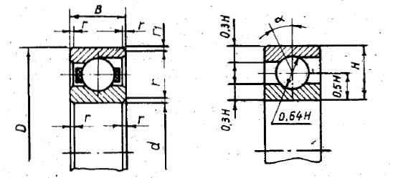

Hình 3.3 Ổ bi đỡ chặn

Các thông số tra theo bảng sau:

|  |  |  |  |  |  |
| --- | --- | --- | --- | --- | --- |
| Kí hiệu ổ | d (mm) | D (mm) | b=T (mm) | r (mm) | r1 (mm) |
| 46304 | 20 | 52 | 15 | 2.0 | 1.0 |
| 46305 | 25 | 62 | 17 | 2.0 | 1.0 |
| 46306 | 30 | 72 | 19 | 2.0 | 1.0 |
| 46307 | 35 | 80 | 21 | 2.5 | 1.0 |
| 46308 | 40 | 90 | 23 | 2.5 | 1.2 |
| 46309 | 45 | 100 | 25 | 2.5 | 1.2 |
| 46310 | 50 | 110 | 27 | 3.0 | 1.2 |
| 46312 | 60 | 130 | 31 | 3.0 | 1.5 |
| 46313 | 65 | 140 | 33 | 3.5 | 2.0 |
| 46314 | 70 | 150 | 35 | 3.5 | 2.0 |
| 46318 | 90 | 190 | 43 | 4.0 | 2.0 |
| 46320 | 100 | 215 | 47 | 4.0 | 2.0 |
| 46330 | 150 | 320 | 65 | 5.0 | 2.5 |

3.4. Vòng phớt

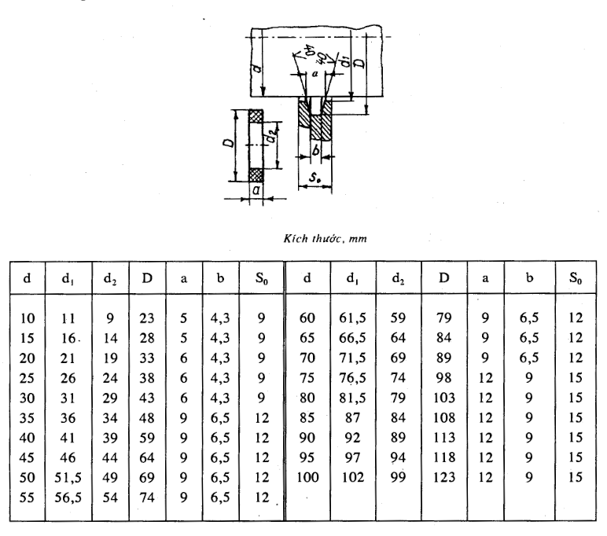

3.5. Nắp ổ 2 (không thông)

Chiều dày nắp =

Tra theo phớt

3.6. Nắp ổ thông

Đường kính

3.6. Vỏ hộp giảm tốc

|  |  |
| --- | --- |
| Tên gọi | Biểu thức tính toán |
| Chiều dày:  Thân hộp, | =6 |
| Đường kính:  Bulông cạnh ổ, d2  Bulông ghép bích nắp và thân d3  Vít ghép nắp ổ, d4 | d2 >8; chẵn  d3 =  d4 = |
| Khe hở giữa các chi tiết:  Giữa bánh răng với thành trong hộp | (1÷1,2) |

3.

3.6. Vòng chắn dầu

3.7 Bánh đai thang

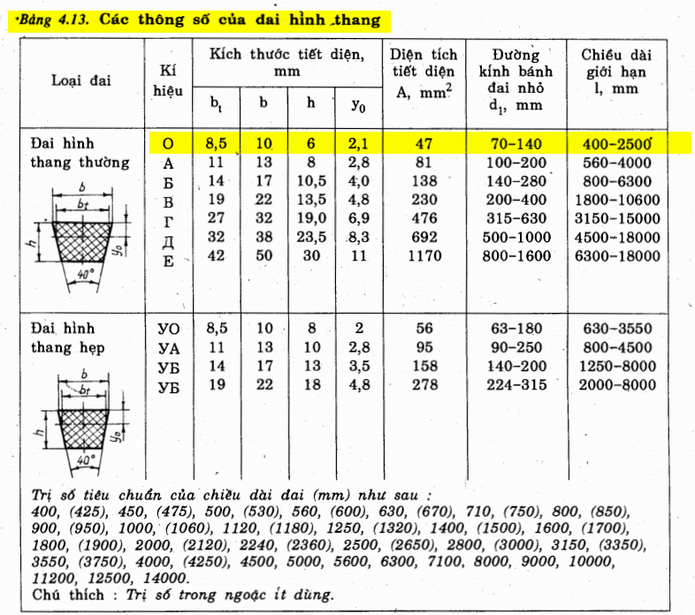

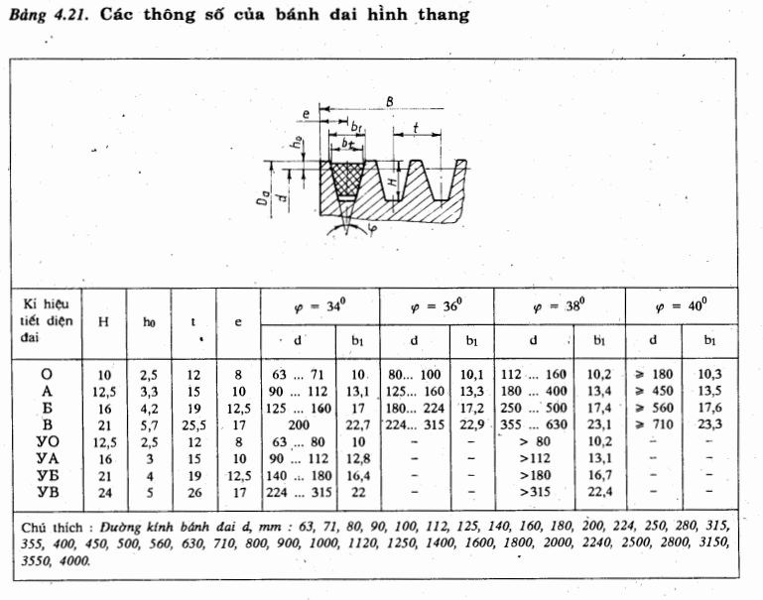

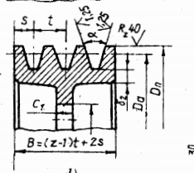

Đầu vào:

1. **A**: thiết diện bánh đai nằm trong dai 47,81,138,….

Tùy vào thông số của A mà ta chọn được các thông số b1,H,h0,t,e theo bang 4.21 sách tap 1

1. **Z**: Số rãnh thang.
2. Chọn đường kính tính toán**: d** =63,71,80,100,112,160,>=180..

Trong tính toán thực tế cần phải tính toán dựa trên công thức:

Nhưng trong phần BTL này em lựa chọn d.

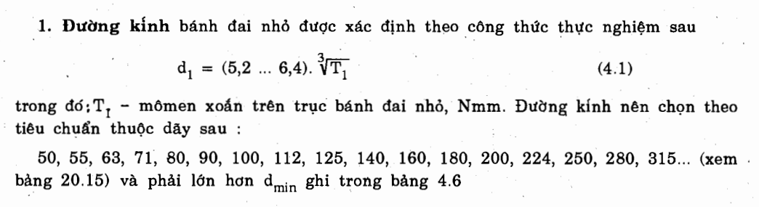

Da=d +2.h0

B=(Z-1)t+2.e

Đường kính Moayo: Dmo=(1,6 : 2) d

Chiều dài Moay o: Lmo = (1,5:2)d

Chiều dày vành:

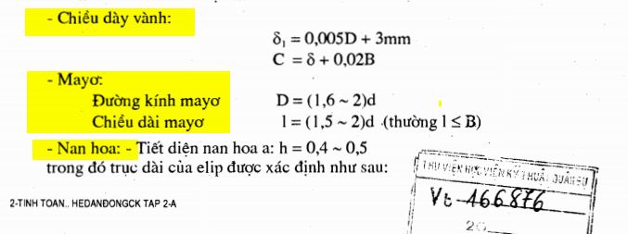

Tài liệu tham khảo

[1] Trịnh Chất, Lê Văn Uyển – *Tính toán thiết kế hệ dẫn động cơ khí, Tập 1.* NXB Giáo dục, 2007

[2] Trịnh Chất, Lê Văn Uyển – *Tính toán thiết kế hệ dẫn động cơ khí, Tập 2.* NXB Giáo dục, 2007

[3] Catalog của SFK *(www.skf.com)*